ALUSTAR Vierkant-Rohrbogen TX Tiefsch 72° 100x100

GRÖMO

Eigenschaften

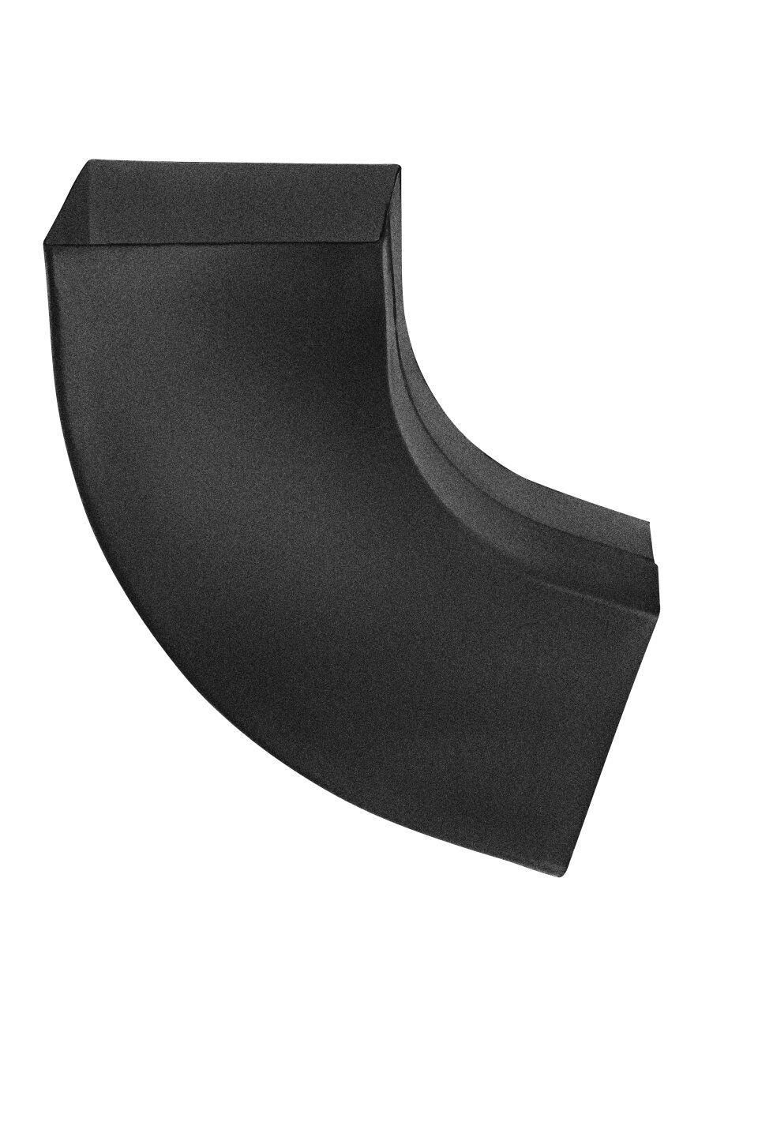

GTIN:

4043706885584

HAN:

88558

Farbton

schwarz

Oberfläche

beschichtet

Werkstoff

Aluminium

Breite (mm)

101,00

Länge (mm)

101,00

Nennweite DN

100,00

Winkel (Grad)

72,00

Hinweis

Fertigungsbedingt Materialdicke 0,6 mm

Farbtonbezeichnung Hersteller

Tiefschwarz